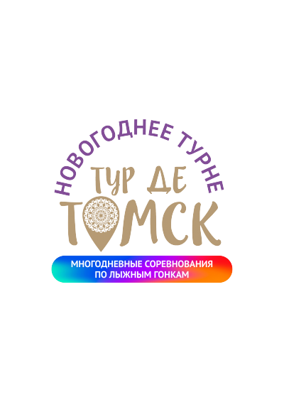



**СОРЕВНОВАНИЯ ПО ЛЫЖНЫМ ГОНКАМ**

**«НОВОГОДНЕЕ ТУРНЕ - ТУР ДЕ ТОМСК»**

**ПРОГРАММА СОРЕВНОВАНИЙ**

|  |
| --- |
| **Лыжная база «Кедр»** **(ул. Высоцкого, 7)** |

|  |
| --- |
| **2 этап:** 05 января 2022 года |

|  |  |  |
| --- | --- | --- |
| 11.50 | Старт участников без учета времени | 1 км |

|  |  |  |
| --- | --- | --- |
| 12.00  091729_1419401849 | Соревнования: ход передвижения свободный, старт общий **по группам:**  - женщины  - девушки 2004-2005 г.р.  - юноши 2006-2007 г.р.  - юноши 2008-2009 г.р.  - девушки 2006-2007 г.р.  - девушки 2008-2009 г.р. | **3 км** |
| 091729_1419401849 | - мужчины  - юноши 2004-2005 г.р.  - мужчины (ветераны 1986 г.р. и старше) | **5 км** |
|  | Награждение |  |

